Дурнєв Даниїл Максимович, КІТ-120а

Лабораторная работа №6

Масиви

Задача на удовлетворительно №7

Эта программа определяет количество гласных букв в слове/предложении.

1. Подключена библиотека string.h .

2. Обьявлен массив и переменные.

3. Зделан цикл который отвечает за перемещение по массиву и в нём же условие которое проверяет наличие гласных букв и считает их.

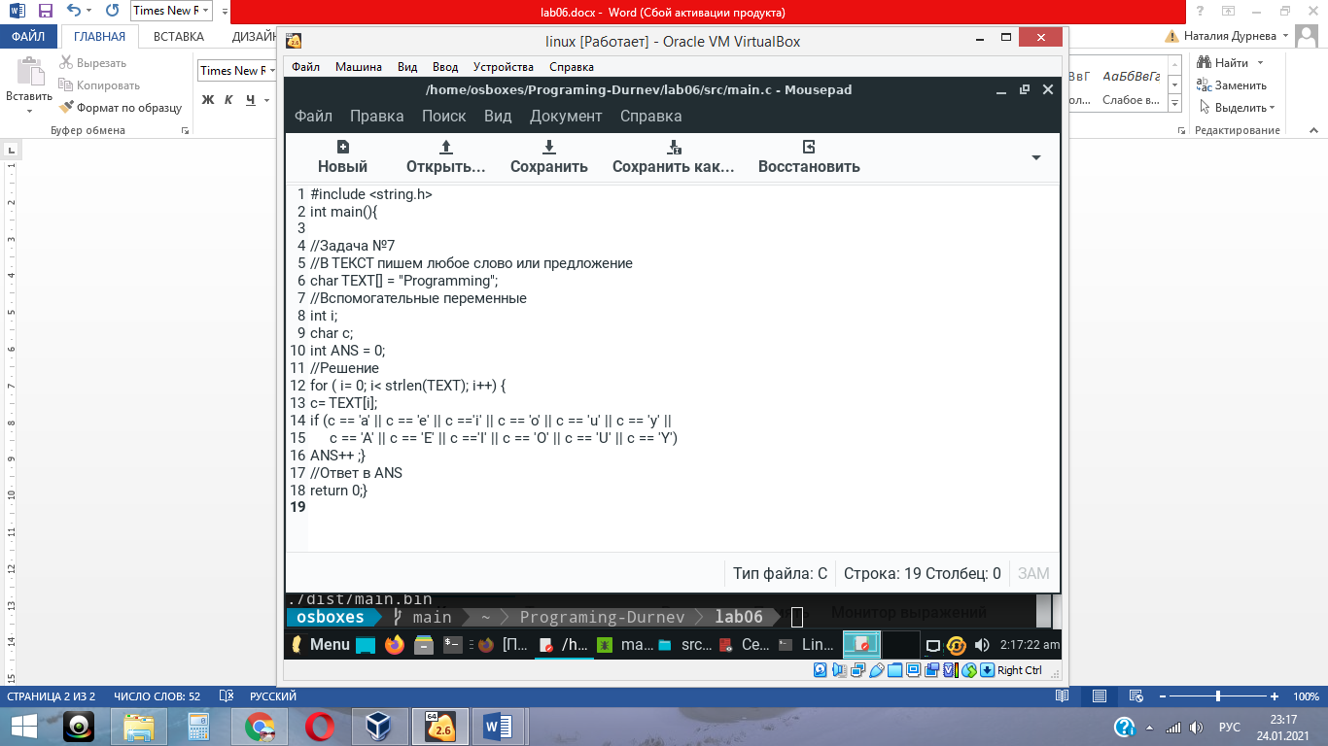

Результат:

